Филиал МБОУ «Октябрьская средняя общеобразовательная школа»
в п. Междугорный Октябрьского района Оренбургской области

Мастер-класс
(методическое объединение учителей начальных классов)

Тема: «Использование приёмов критического мышления на уроках литературного чтения в начальных классах»

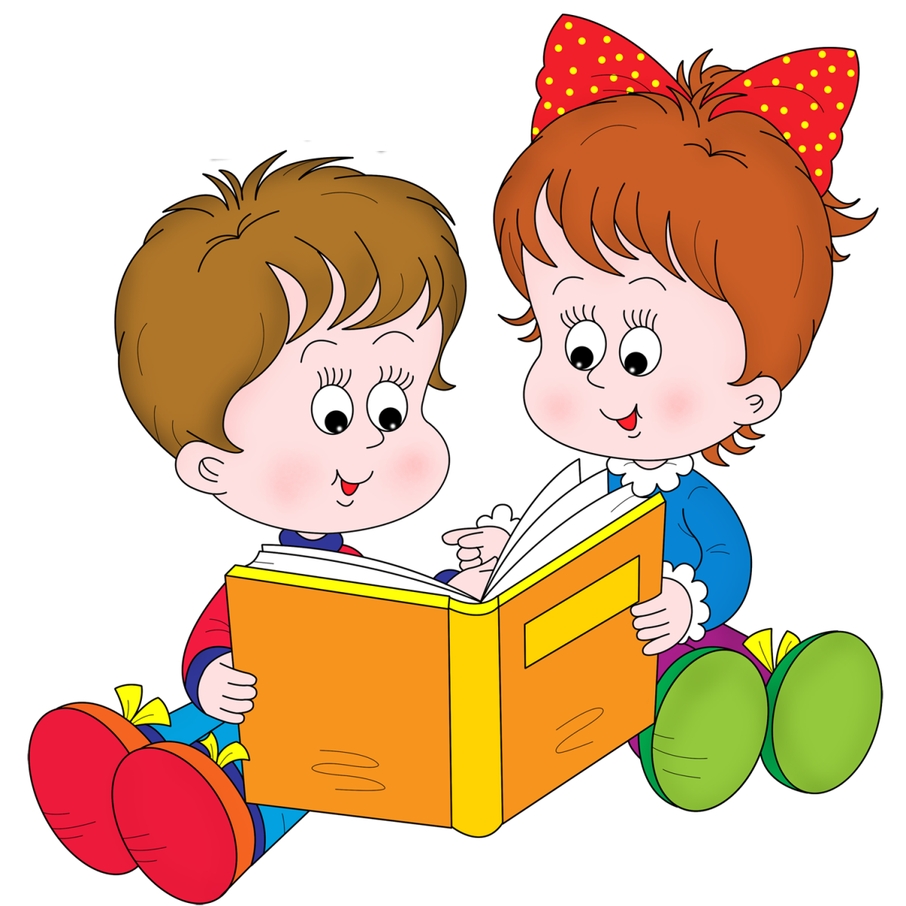

Подготовила:
учитель начальных классов
Шубина Н. А.

МАСТЕР - КЛАСС

Цель: Ознакомление учителей начальных классов с приёмами критического мышления (из опыта работы)
Задачи:
расширить понятие о критическом мышлении и приемах развития критического мышления;
показать приемы критического мышления в своей практической работе.
Оборудование: презентация.
Целевая аудитория: учителя начальных классов

Ход мастер-класса
- Добрый день, уважаемые коллеги! Я хотела бы представить Вашему вниманию мастер-класс на тему
Слайд 1. «Использование приемов критического мышления на уроках литературного чтения в начальных классах». Критическое мышление развивается при диалоговом обучении - диалоги проходят в парах и группах.

Слайд 2. Критическое мышление предполагает использование на уроке трех этапов (стадий): стадии вызова, смысловой стадии и стадии рефлексии.

1 этап — «Вызов» (ликвидация чистого листа)
Ребёнок ставит перед собой вопрос «Что я знаю?» по данной проблеме. Работа с вопросами может проходить в 2 этапа: «я сам», «мы вместе» (парная или групповая работа). На стадии вызова у ребёнка должно сформироваться представление, чего же он не знает «Что хочу узнать?».

2 этап — «Осмысление» (реализация осмысления)
На данной стадии ребенок под руководством учителя и с помощью своих товарищей ответит на вопросы, которые сам поставил перед собой на первой стадии (что хочу знать) Это, как правило, самый длительный этап урока, который предполагает получение новых знаний, их осмысление, соотнесение с имеющимися. Цель данного этапа - побудить ребёнка к высказываниям. При этом важно, чтобы дети обменивались мнениями, говорили, ведь это обогащает их словарный запас, вырабатывает гибкость мышления.

3 этап — «Рефлексия» (размышление).
Размышление и обобщение того, «что узнал» ребенок на уроке по данной проблеме. Данный этап способствует целостному осмыслению темы, выработке собственного отношения к изучаемому материалу, выявлению тем и проблем для дальнейшей работы, а также анализу самого процесса изучения материала. Учащиеся самостоятельно делают выводы, приводят сравнения, анализ, соотносят новые знания с имеющимися.

Практическая часть мастер-класса
Попробуем поработать с некоторыми приемами критического мышления. Прошу Вас проявить свою активность, не стесняться высказывать своё мнение. Надеюсь, что Вы мне поможете в проведении занятия.

Слайд 3. Урок литературного чтения. Тема: Л. Н. Толстой «Акула»
Участникам коллегам раздаётся одинаковый текст, по которому участники группы будут работать.
“Ведь чтение без размышления – скучное развлечение” гласит китайская пословица.
- Поэтому я вам желаю чтения нескучного, интересного и увлечённого
Слайд 4. Стадия «Вызов»
Приём «Мозговая атака» Слайд Портрет Л. Н. Толстого (На доске портрет писателя)
- Какие ассоциации возникают, глядя на портрет этого человека?
Слайд 5. - Теперь, когда его имя названо, давайте каждый сам в течение двух-трех минут подумает и напишет на своем листочке все, что всплывает в памяти, когда звучит имя Л. Н. Толстого (Данный прием носит название «Корзина идей»).
- Предлагаю вашему вниманию 5 утверждений о писателе: обсудите в группах, согласны вы с ними или нет. Свою оценку вы строите на имеющихся у вас представлениях о писателе.
Слайд 6. (Приём «Верные и неверные утверждения…»)
- ……….писатель жил в 19 веке
- ………. Л.Н.Толстой прожил 100 лет
- ……….. полное собрание его сочинений составило 90 томов!
- ……… его произведения читают во всём мире
- ……….больше всего писатель любил общаться с животными.
- В парах поставьте значки напротив предложений: + правда; - не правда; ? – не уверен.

Слайд 7. - Перед вами автобиография Л. Н. Толстого. При чтении будем карандашом выставлять пометки на полях.
(Такой прием называется ИНСЕРТ)
V - уже знал
+ - узнал новое
? - хочу узнать
- Скажите, пожалуйста, много ли у вас на полях значков - это я знал?
- А новая информация для вас?
- А есть ли информация, которая осталась непонятной для вас? О чём бы хотелось узнать?
- Вернёмся к «корзине идей», все ли идеи были верными. Те что были верными обведём цветным фломастером, те что не подтвердились зачеркнём.
- Вернёмся к утверждениям, какие оказались истинными?
Слайд 8.
- Какие произведения Л. Н. Толстого вы уже читали? Составим кластер.
(Приём «Кластер»)
Слайд 9.
- Посмотрите на картинку. Кто на ней изображён? (Акула).
(Что испытывает человек при встрече с акулой? Какие чувства? (Страх)
- Подберите к нему синонимы. (ужас, испуг, паника)
(Приём «Синквейн»)
1. Назовите имя существительное по теме.
2. Два имени прилагательных
3.Три слова-действия
4. Предложение
5. Слово-смысл темы.
Акула
Огромная, кровожадная.
Плавает, нападает, поедает.
У акулы острые зубы.
Хищник.
- О чем может быть рассказ с таким названием?
- Что может произойти в рассказе с таким названием?
- Можно ли по названию определить, будет ли он шуточный, серьёзный, поучительный?
- Какой рассказ будем читать и кто его автор?

Слайд 10. Приём таблица «З-У-Х»

З – что мы знаем | Х – что мы хотим узнать | У – что мы узнали
- Произведение «Акула»
Написал Л. Н. Толстой.
- Это рассказ.
- Факты из биографии автора

Стадия «Осмысление»
- Ставим учебную задачу. Что мы хотим узнать? (Возвращаемся к таблице)
З – что мы знаем | Х - что мы хотим узнать | У – что мы узнали
- Произведение «Акула»  Написал Л. Н. Толстой.  - Это рассказ.  - Факты из биографии автора | - о событиях в рассказе  - почему рассказ так называется  - о героях рассказа  - тему рассказа

Приём «Чтение с остановками» работа в группе
-Читать текст будем по частям, с остановками. Чтение 1-ой части.
- Где происходит действие рассказа?
- Как изменялась погода в течение дня?

Чтение 2-ой части (до слов «Вдруг с пaлубы кто-то крикнул: "Акулa!" - и все мы увидaли в воде спину морского чудовищa. Акулa плылa прямо нa мaльчиков.»).
- Какие у вас возникли чувства?
- Что произойдет дальше?

- Давайте, попробуем предсказать различные варианты. С этой целью
Построим Слайд 11. (Приём «Дерево предсказаний» ), где в виде ветвей отражаются возможные исходы, а в виде листьев на каждой ветке отражаются доказательства той или иной точки зрения.

- Дочитываем 3 часть («И все ждали, что будет»)
- Когда произошла смена настроения ребят?
(Приём «Толстые и тонкие вопросы»)
- А как бы ты поступил на месте артиллериста?
4 часть
- Почему он принял такое решение?
- Легко ли было принять такое решение?
- Как по - другому можно назвать рассказ? (Поступок отца)
Слайд 12. Стадия «Рефлексия».
- Вернемся к «Дереву предсказаний» оправдались ли ваши предположения.
МЫ ПРЕДПОЛАГАЛИ ……. (обращается к дереву предсказаний)
А НА САМОМ ДЕЛЕ ОКАЗАЛОСЬ ……
- Вернёмся к таблице. Что узнали?
З - что мы знаем | Х - что мы хотим узнать | У - что мы узнали
- Произведение «Акула»  Написал Л. Н. Толстой.  - Это рассказ.  - Факты из биографии автора | - о событиях в рассказе  - о героях рассказа  - тему рассказа | - о геройском поступке артиллериста  - о самоотверженной любви родителей к детям

«Д/з Приём «РАФТ» о прочитанном произведении. Вид творческой работы
Р - роль (от лица сына артиллериста)
А - аудитория (друзья)
Ф - форма (рассказ)
Т- тема (о своём спасении)
Написать рассказ.
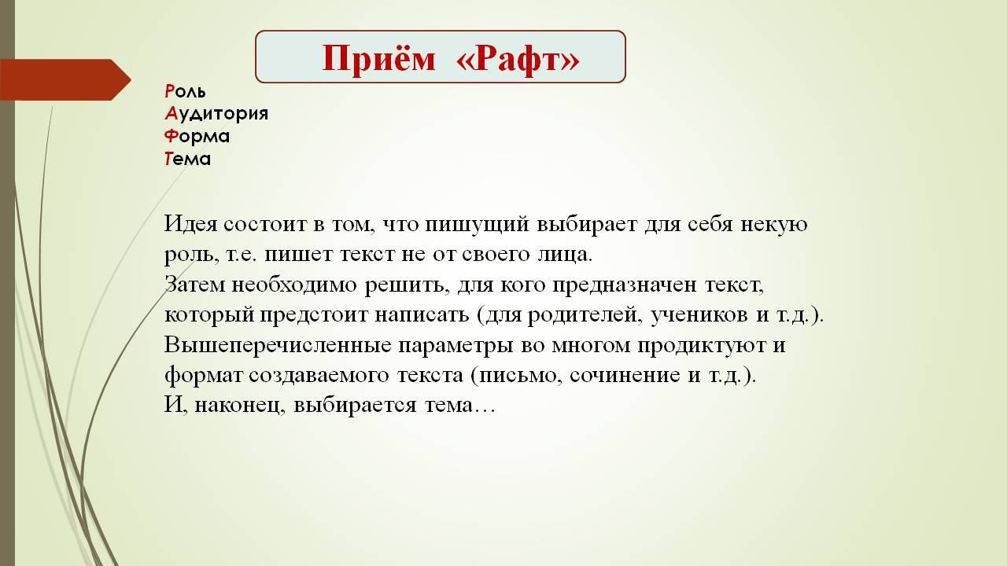

- Мы прошли по стадиям урока и увидели, как можно использовать различные приемы критического мышления. В данной технологии, меняются роли педагога и обучающихся. Ученики не сидят пассивно, слушая учителя, а становятся главными действующими лицами урока. Они думают и вспоминают про себя, делятся рассуждениями друг с другом, читают, пишут, обсуждают прочитанное. Роль учителя в основном координирующая. Надеюсь, что я кого-то заинтересовала приёмами критического мышления. Благодарю всех за участие. Большое спасибо.

Рабочий лист



Верите ли вы что…
• ……….писатель жил в 19 веке
• ………. Л.Н.Толстой прожил 100 лет
• ……….. полное собрание его сочинений составило 90 томов!
• ……… его произведения читают во всём мире
• ……….больше всего писатель любил общаться с животными.
+ правда; - не правда; ? – не уверен.

Синквейн
_________________________
_________________________
__________________________
__________________________
__________________________

Таблица «З- Х-У»
З - что мы знаем | Х- что мы хотим узнать | У - что мы узнали
Л.Н.Толстой «Акула»
Наш корабль стоял на якоре у берега Африки. День был прекрасный, с моря дул свежий ветер; но к вечеру погода изменилась: стало душно и точно из топленной печки несло на нас горячим воздухом с пустыни Сахары.
Перед закатом солнца капитан вышел на палубу, крикнул: "Купаться!" - и в одну минуту матросы попрыгали в воду, спустили в воду парус, привязали его и в парусе устроили купальню.
На корабле с нами было два мальчика. Мальчики первые попрыгали в воду, но им тесно было в парусе, и они вздумали плавать наперегонки в открытом море.
Оба, как ящерицы, вытягивались в воде и что было силы поплыли к тому месту, где был бочонок над якорем.
Один мальчик сначала перегнал товарища, но потом стал отставать.
Отец мальчика, старый артиллерист, стоял на палубе и любовался на своего сынишку. Когда сын стал отставать, отец крикнул ему:
- Не выдавай! Понатужься!
Вдруг с палубы кто-то крикнул: "Акула!" - и все мы увидали в воде спину морского чудовища.
Акула плыла прямо на мальчиков.
- Назад! Назад! Вернитесь! Акула! - закричал артиллерист. Но ребята не слыхали его, плыли дальше, смеялись и кричали ещё веселее и громче прежнего.
Артиллерист, бледный как полотно, не шевелясь, смотрел на детей.
Матросы спустили лодку, бросились в неё и, сгибая вёсла, понеслись что было силы к мальчикам; но они были ещё далеко от них, когда акула уже была не дальше двадцати шагов.
Мальчики сначала не слыхали того, что им кричали, и не видали акулы; но потом один из них оглянулся, и мы все услыхали пронзительный визг, и мальчики поплыли в разные стороны.
Визг этот как будто разбудил артиллериста. Он сорвался с места и побежал к пушкам. Он повернул хобот, прилёг к пушке, прицелился и взял фитиль.
Мы все, сколько нас ни было на корабле, замерли от страха и ждали, что будет.
Раздался выстрел, и мы увидали, что артиллерист упал подле пушки и закрыл лицо руками. Что сделалось с акулой и с мальчиками, мы не видали, потому что на минуту дым застлал нам глаза.
Но когда дым разошёлся над водою, со всех сторон послышался сначала тихий ропот, потом ропот этот стал сильнее, и, наконец, со всех сторон раздался громкий, радостный крик.
Старый артиллерист открыл лицо, поднялся и посмотрел на море.
По волнам колыхалось жёлтое брюхо мёртвой акулы. В несколько минут лодка подплыла к мальчикам и привезла их на корабль.

